
„Betűvetők”
szépírási és helyesírási verseny
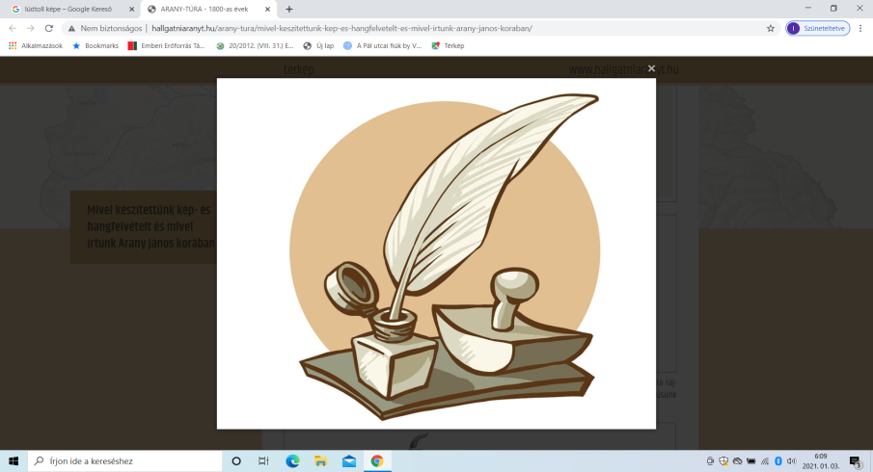
I. korcsoport – 1. évfolyam

Kódszám | Név | Iskola | I.ford.
I/6 | Bayer Petra Nikolett | Pécsi Köztársaság Téri Általános Iskola | 42
I/8 | Bene Panna | Kozármislenyi Janikovszky Éva Általános Iskola | 42
I/9 | Csík Luca | Berkesdi Fekete István Általános Iskola | 42
I/13 | Gallowich Leila | Szentlőrinci Ált. Isk. Hetvehelyi Ált. Isk. Tagint. | 43
I/14 | Gerner Emma | Pécsi Testvérvárosok Terei Általános Iskola | 42
I/19 | Hetesi Benedek Balázs | Kozármislenyi Janikovszky Éva Általános Iskola | 43
I/25 | Kele Fanni | Bogádi Dr. Berze Nagy János Általános Iskola | 42
I/26 | Kerényi Léna | Kodolányi János Német Nemz. Ált. Isk. és Alap. Műv. Isk. | 42
I/31 | Kovács Zselyke Anna | Berkesdi Fekete István Általános Iskola | 42
I/33 | Légrádi Tamara | Pellérdi Általános Iskola | 42
I/37 | Molnár Hanga Flóra | Pécsi Apáczai Cs.J.Ált.Isk.Gimn.Koll.AMI, Pogányi Ált. Isk | 44
I/53 | Szőts Luca | Beremendi Általános Iskola és Alapf. Műv. Iskola | 44
I/54 | Végh Boglárka | Berkesdi Fekete István Általános Iskola | 43

„Betűvetők”
szépírási és helyesírási verseny
II. korcsoport – 2. évfolyam

Kódszám | Név | Iskola | I.ford.
II/5 | Benedek Loretta | Beremendi Általános Iskola és Alapf. Műv. Iskola | 106
II/10 | Csauth Boglárka Lea | Beremendi Általános Iskola és Alapf. Műv. Iskola | 108,5
II/31 | Kiss Luca | Villányi Általános Iskola és AMI | 117
II/32 | Klász Emília | Pécsi Apáczai Cs.J.Ált.Isk.Gimn.Koll.AMI, Pogányi Ált. Isk | 108,5
II/36 | Léber ALíz | Villányi Általános Iskola és AMI | 107
II/46 | Schuller Blanka | Villányi Általános Iskola és AMI | 124
II/50 | Szaif Lili | Pécsi Apáczai Cs.J.Ált.Isk.Gimn.Koll.AMI, Pogányi Ált. Isk | 114,5
II/53 | Tamás Léna | Beremendi Általános Iskola és Alapf. Műv. Iskola | 110
II/55 | Tankovics Liza | Beremendi Általános Iskola és Alapf. Műv. Iskola | 112
II/56 | Vajta Izabella | Pécsi Testvérvárosok Terei Általános Iskola | 109

„Betűvetők”
szépírási és helyesírási verseny
III. korcsoport – 3-4. évfolyam

Kódszám | Név | Iskola | I.ford.
III/1 | Ács Gabriella | Szentlőrinci Ált. Isk. Zsigmond Király Ált. Isk. Tagint. | 112,5
III/8 | Csiki Zsóka | Villányi Általános Iskola és AMI | 110
III/10 | Farkas Milla | Pécsi Mátyás Király Utcai Általános Iskola | 111,5
III/29 | Kárpáti Liza Zselyke | Szentlőrinci Ált. Isk. Zsigmond Király Ált. Isk. Tagint. | 111
III/32 | Kőnig Botond | Bogádi Dr. Berze Nagy János Általános Iskola | 111
III/37 | Lóczi Lili | Kozármislenyi Janikovszky Éva Általános Iskola | 111
III/43 | Nemes Nóra | Pellérdi Általános Iskola Görcsönyi Ált. Iskolája | 115
III/56 | Solty Hanna | Pécsi Apáczai Cs.J.Ált.Isk.Gimn.Koll.AMI, Pogányi Ált. Isk | 118,5
III/57 | Solty Mira | Pécsi Apáczai Cs.J.Ált.Isk.Gimn.Koll.AMI, Pogányi Ált. Isk | 118,5
III/63 | Szukics Léna | PTE GYÁIG Deák Ferenc Általános Iskolája | 110
III/71 | Illés Elena | Pécsi Mátyás Király Utcai Általános Iskola | 110

„Betűvetők”
szépírási és helyesírási verseny
IV. korcsoport – 5-6. évfolyam

Kódszám | Név | Iskola | I.ford.
IV/4 | Becker Kinga | Bogádi Dr. Berze Nagy János Általános Iskola | 115,5
IV/ 8 | Dergez Kolos Gergő | Bogádi Dr. Berze Nagy János Általános Iskola | 142
IV/16 | Harcos Fruzsina | Beremendi Általános Iskola és Alapf. Műv. Iskola | 115,5
IV/24 | Livják Alíz | Kozármislenyi Janikovszky Éva Általános Iskola | 145
IV/33 | Orsós Eszter | Pellérdi Általános Iskola Görcsönyi Ált. Iskolája | 134
IV/35 | Papp Róza | Pellérdi Általános Iskola | 127
IV/38 | Szabó Csongor | Bogádi Dr. Berze Nagy János Általános Iskola | 131
IV/39 | Szabó Léna Erika | Kozármislenyi Janikovszky Éva Általános Iskola | 139,5
IV/45 | Vörös Fanni | Kozármislenyi Janikovszky Éva Általános Iskola | 146
IV/46 | Wéber Lili | Baksai Általános Iskola | 116
IV/47 | Zsoldos Hédi | Kozármislenyi Janikovszky Éva Általános Iskola | 163,5

